МІНІСТЕРСТВО ОСВІТИ І НАУКИ УКРАЇНИ

НАЦІОНАЛЬНИЙ ТЕХНІЧНИЙ УНІВЕРСИСТЕТ

«ХАРКІВСЬКИЙ ПОЛІТЕХНІЧНИЙ ІНСТИТУТ»

Кафедра програмної інженерії та інтелектуальних технологій управління

ЗВІТ ПРО ВИКОНАННЯ ЛАБОРАТОРНОЇ РОБОТИ № 5

З ДИСЦИПЛІНИ «Моделі та структури даних»

ВИКОНАВ:

студент групи

Пилипенко Артем Сергійович

Шатун Олексій Андрійович

Мережко Констянтин Олегович

ПЕРЕВІРИЛА

Професор кафедри

Ягуп К.В.

Харків – 2024

# Тема: Вилучення даних за допомогою запитів SELECT, сортування та групування даних.

Мета: розглянути операції сортування та групування даних

**Результати виконання лабораторної роботи**

Для вибірки окремиї стовпців таблиці необхідно явно вказувати їх назви після ключового слова SELECT

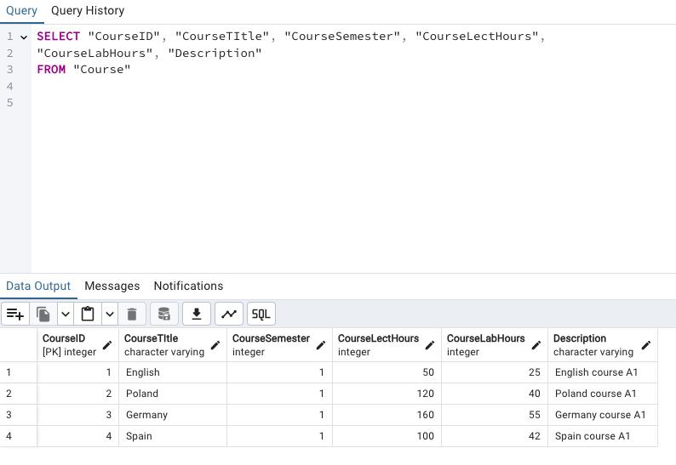

Щоб отримати перелік неповторюваних записів необхідно скористатись оператором DISTINCT

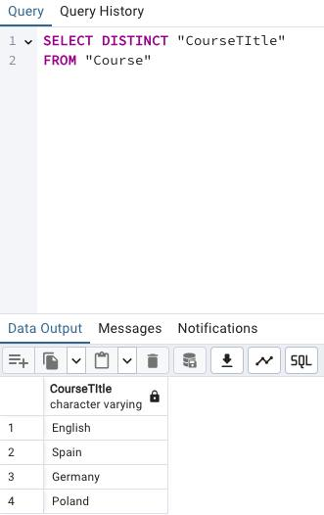

Для обмеження кількості записів, яку повертає запит SELECT, потрібно використовувати оператор LIMIT або TOP, в залежності від того, яка СУБД використовується.

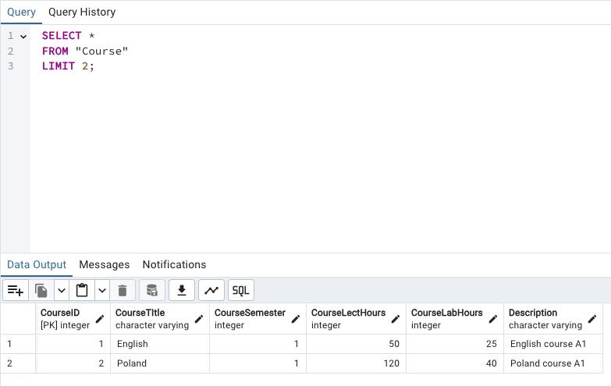

Для вибірки даних з умовами використовується оператор WHERE

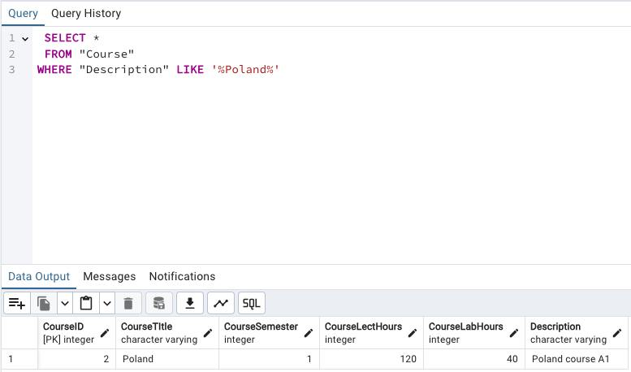

Умови можна комбінувати за допомогою логічних операторів. Нижче наведено приклад використання оператора OR

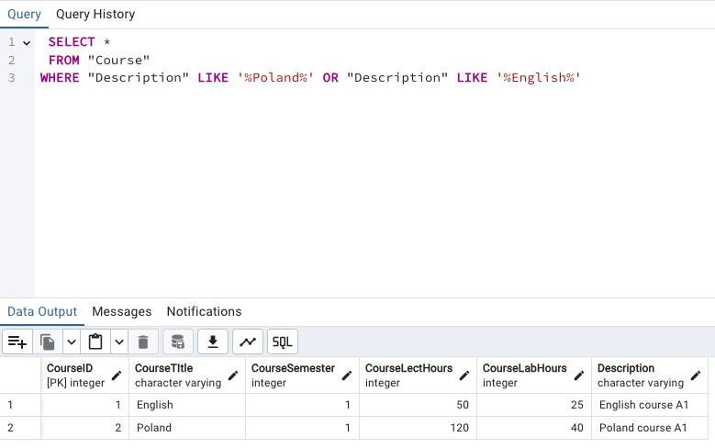

Аналогічний результат можна отримати з використанням оператора UNION, що дозволяє поєднувати результати декількох запитів

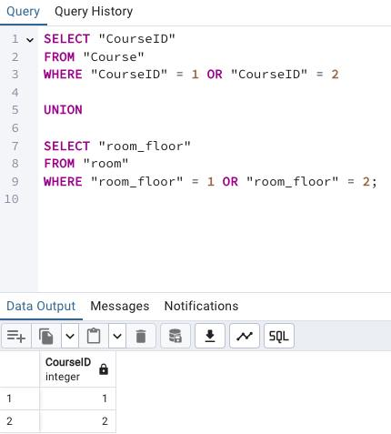

Приклад використання оператора AND наведено на рисунок

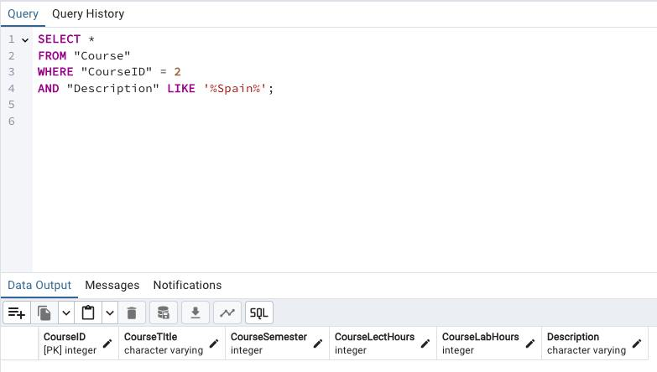

Приклад використання оператора NOT наведено на рисунку

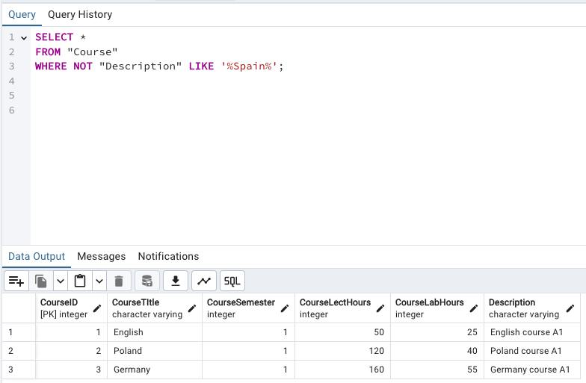

Для пошуку текстовими шаблонами застосовують оператор LIKE

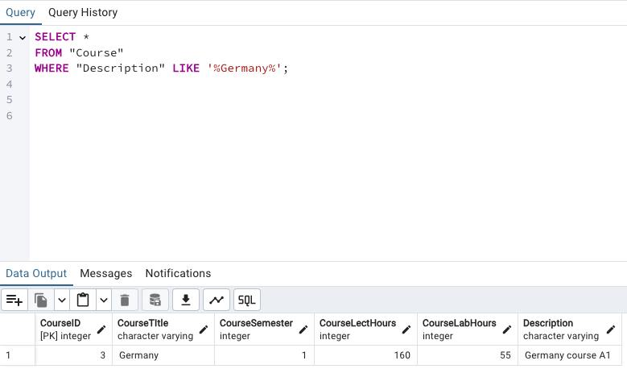

Для пошуку за діапазоном значень використовують оператор BETWEEN

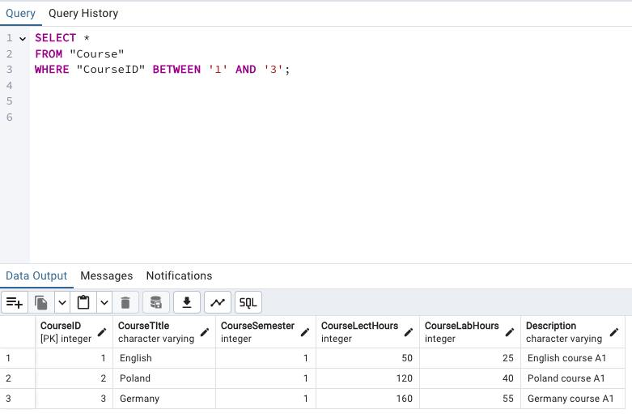

Приклад використання оператора IN продемонстровано на рисунку

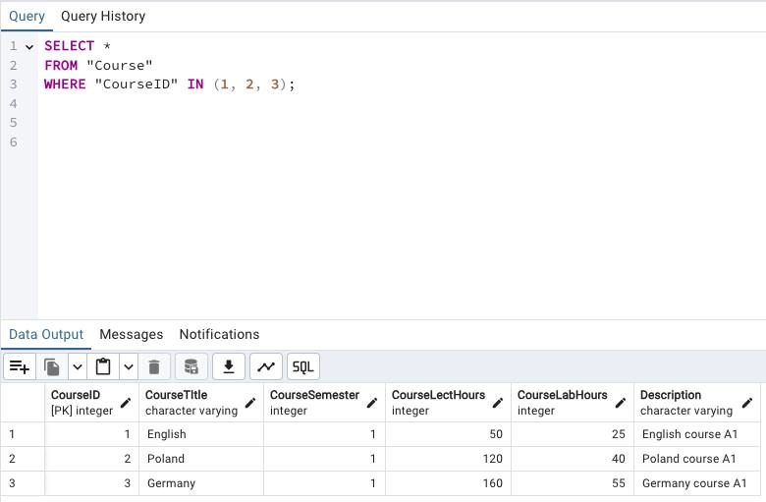

Оператор ORDER BY призначений для сортування вилучених записів

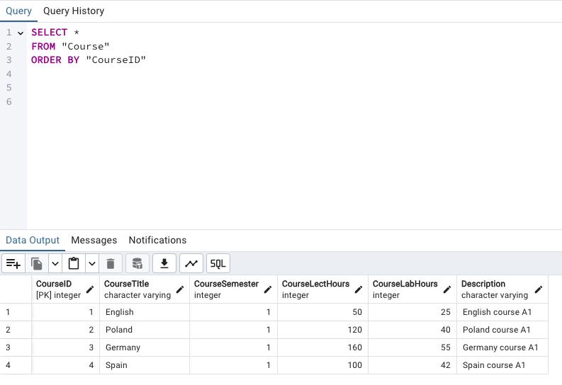

Для сортування в зворотному порядку необхідно додати ключове слово DESC

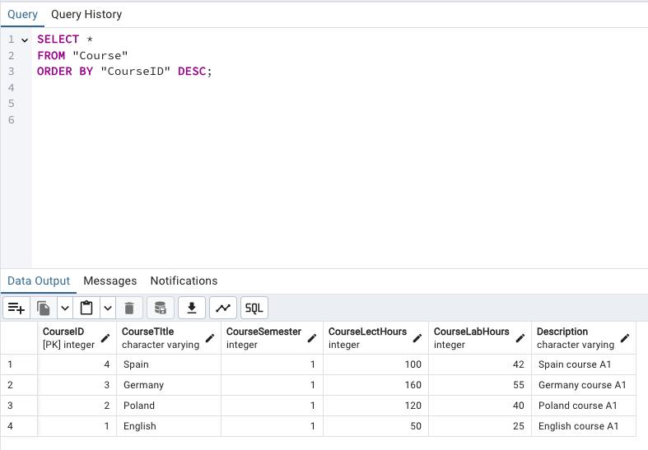

Для обробки діапазонів значень використовуються функції агрегації. Наприклад, COUNT дозволяє порахувати кількість записів

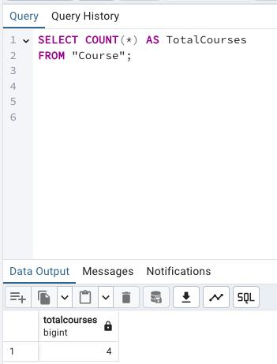

Згрупувати результати агрегації за одним чи декількома стовпцями дозволяє оператор GROUP BY

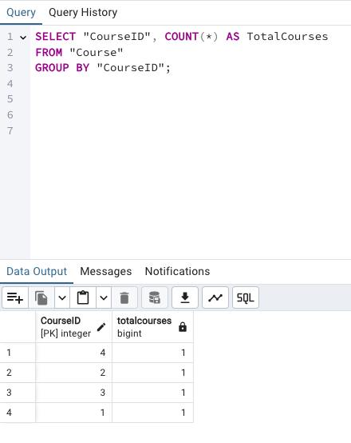

Умови за агрегованими значеннями накладаються за допомогою оператора HAVING

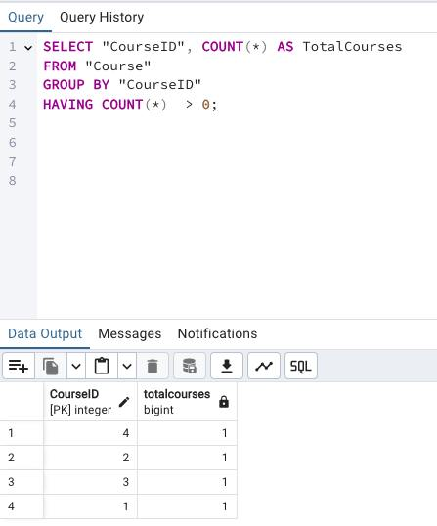 

**Висновок:**

Під час виконання лабораторної роботи було вивчено основи отримання даних із бази даних за допомогою SQL-запитів. Встановлено, що оператор SELECT дає змогу вибирати інформацію з таблиць та окремі стовпці, а оператор DISTINCT забезпечує унікальність записів.

Для обмеження кількості результатів застосовувалися оператори LIMIT і TOP. Вибірка даних за умовами реалізована через оператор WHERE з можливістю комбінування умов за допомогою AND, OR і NOT.

Також було з’ясовано, що оператор LIKE зручний для пошуку за шаблоном, оператор BETWEEN дозволяє обирати значення в діапазоні, а IN – серед певного набору значень.

Для впорядкування даних використовувався оператор ORDER BY із можливістю зворотного сортування через DESC. Агрегуючі функції COUNT, GROUP BY та HAVING допомогли аналізувати дані за групами.

Отже, лабораторна робота поглибила знання з роботи з SQL-запитами для вибірки, сортування та агрегації даних у реляційних базах.